LES LÉGUMES (1)
épinards ail artichaut asperges aubergine céleri carottes concombres courgettes chou chou-fleur choux de Bruxelles haricots blancs haricots verts laitue lentilles oignons petits pois poireaux pois chiches poivrons pommes de terre radis tomates

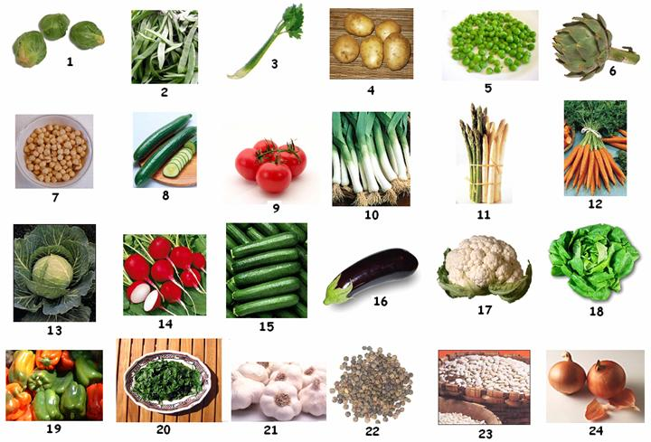
1. des | 5. des | 9. des | 13. un | 17. un | 21. de l’
2. des | 6. un | 10. des | 14. des | 18. une | 22. des
3. du | 7. des | 11. des | 15. des | 19. des | 23. des
4. des | 8. des | 12. des | 16. une | 20. des | 24. des

